
I.E. MONSEÑOR RAMÓN ARCILA - Central
NOMBRE DEL ESTUDIANTE: |  |  | GRADO: 9–5, 9-6
TALLER # 2 – II PERÍODO 2020 ÉTICA Y VALORES – 21 - 07 |  | DOCENTE:  Patricia Quijano García  Ética y Vs. (9-5, 9-6) P.M.
Fecha de diligenciamiento por el docente:  Viernes 17 de julio de 2020 | Fecha de entrega por el estudiante a la docente: viernes 31 de julio | Enviar al correo institucional:  patriciaquijano@ieramonarcilacali.edu.co
EJE TEMÁTICO: Los estudiantes reconocen la importancia del ejercicio de sus derechos como seres únicos e irrepetibles y evidencian la conciencia de sus deberes como seres humanos y como personas en el seno de la sociedad.
ÉTICA Y VALORES - II PERÍODO 2020
GRADOS: 9-5 Y 9-6 - MRA - JORNADA TARDE
DOCENTE: PATRICIA QUIJANO - JULIO 21
VIDEOS RECOMENDADOS COMO APOYO:
Observa los siguientes videos:
https://www.youtube.com/watch?v=7pr3-dzjXWg (Derechos y deberes de los ciudadanos colombianos).
https://www.youtube.com/watch?v=K5W3hYwfNuc (Derechos fundamentales).

DERECHOS Y DEBERES
¿Qué son los Derechos?

Los derechos son libertades individuales o sociales garantizados por la máxima ley, con el fin de brindar protección y seguridad a todos los ciudadanos. En nuestro país, estos derechos están en la Constitución Nacional.

¿Qué son los Deberes?

Los deberes son reglas, leyes y normas que regulan nuestra convivencia en la sociedad.
Todos los miembros de una sociedad niños, jóvenes, adultos, ancianos,
hombres y mujeres, tenemos obligaciones para cumplir, al igual que libertades para exigir.
En el hogar, en el barrio, en la escuela, en la ciudad, en el trabajo,
en cada instante de nuestra vida tenemos oportunidad de ejercitar nuestros deberes y
de hacer valer nuestros derechos. Tenemos deberes con nuestra comunidad: colaborar en el mantenimiento y en la conservación de las buenas
condiciones de los servicios públicos tales como el teléfono, el transporte público, los bancos de los parques en nuestro barrio y de muchos otros bienes.
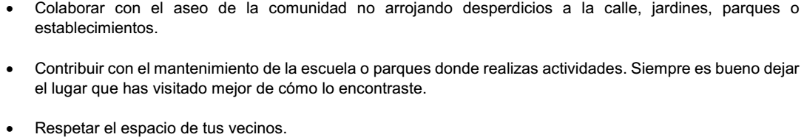
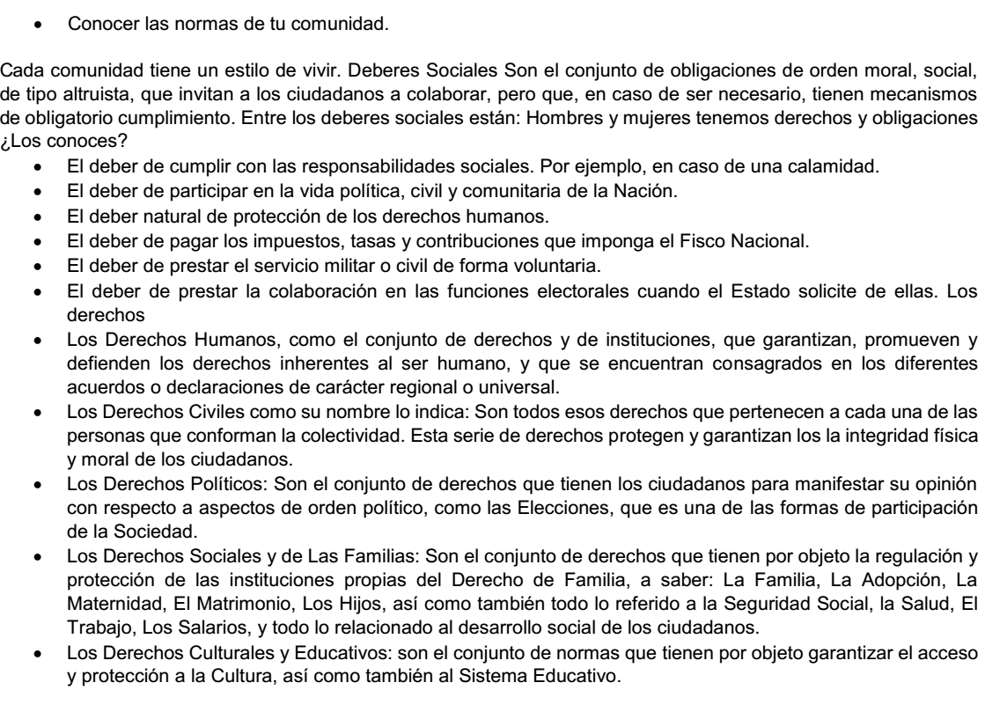

1. Escriba al frente si corresponden a un derecho (DH) o a un deber (DB):
Honrar y Respetar los símbolos patrios. |  | El trabajo.
Honrar y respetar a mis padres. |  | Respetar a los maestros.
La honra y buen nombre. |  | Tender la cama.
Estudiar. |  | Saludar y despedirme.
La vida. |  | Respetar a mis hermanos (as).
Honrar y respetar a los abuelos. |  | La salud.

2. AUMENTO MI VOCABULARIO
Consulto el significado de las palabras que encuentro en la siguiente sopa de letras.

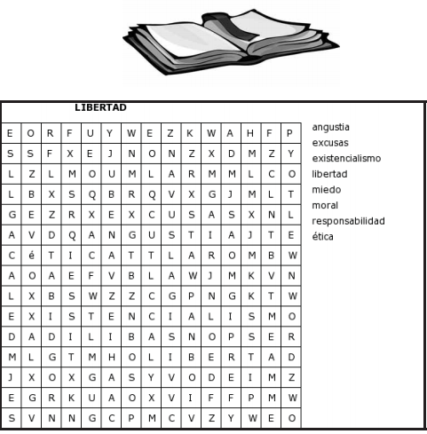

¿Qué es el BUEN TRATO?
Hablamos de buen trato como una forma de vida, como “una forma de convivencia que facilita el desarrollo pleno de las personas.” Hacemos referencia a esa manera de tratarnos que considera que todos y todas somos personas valiosas, diferentes, con derechos que merecen ser respetados.
Tratarnos bien, no es tan fácil. El buen trato no surgirá de manera espontánea, implica tomar una decisión clave en nuestras vidas y necesitará de un replanteamiento permanente de nuestras acciones e intenciones.
“Traten a los demás como quieren que los demás los traten”. Mateo 7,12
LA INVITACIÓN A VIVIR EL BUEN TRATO ES PARA TODOS, no importa la edad, todos podemos opinar y ser valorados. Debemos vivir el Buen Trato cuando disfrutamos al estar juntos, en familia, con los amigos, en el colegio, en el barrio, es decir, en cualquier lugar y en cualquier momento.

3. COMPLETA EL SIGUIENTE CUADRO SEGÚN LO QUE HAS OBSERVADO:

SITUACIONES DE IRRESPETO EN LA INSTITUCIÓN EDUCATIVA | SUGERENCIAS PARA TUS COMPAÑEROS-AS PARA CAMBIAR ESTA ACTITUD
1. | 1.
2. | 2.
3. | 3.
4. | 4.
5. | 5.

4. ¿Consideras que es importante el respeto entre compañeros? Escribe 3 razones o argumentos de tu respuesta.
1._______________________________________________________________________________2._______________________________________________________________________________3._______________________________________________________________________________
Observa el video: https://www.youtube.com/watch?v=vJzLkjBCmNo (Buen trato)
5. Escribe (F) FALSO o (V) VERDADERO según corresponda:
1. Una persona mal tratada debería responder con el mismo efecto. ( )
2. Hay que darle buen trato a una persona arrogante y déspota. ( )
3. Una pelea es buen trato. ( )
4. Esperas recibir buen trato de todas las personas. ( )
5. Piensas que un buen ser humano se forma con buenos tratos. ( )
6. Es buen trato pegarle a un niño. ( )
7. El buen trato es ayudar en la casa. ( )
8. Crees que una persona que da buen trato es una persona inteligente. ( )
9. Está bien maltratar los ancianos. ( )
10. Es mal trato ayudar con el aseo de la casa. ( )
11. Ser grosero (a) con los compañeros de clase es darles un buen trato. ( )
12. Irrespetar a los mayores: padres, abuelos, docentes es mostrar un buen trato. ( )

NOTA: ESCRIBA CON TINTA NEGRA, PROCURE TOMAR CORRECTAMENTE LA FOTO. ESCRIBA CLARAMENTE NOMBRE Y GRADO.
MUCHAS GRACIAS.

